 | Solução de Infraestrutura
Sinergia Oi-PT RA
Versão 0.1
Diretoria de Infraestrutura e Operação
Gerência de Soluções e Planejamento
Gerência de Soluções Infraestrutura
Abril – 2014

Informações do Projeto
Nome do Projeto | Projeto Sinergia Oi-PT
Autor | Paulo Henrique Freire de Lyra
Colaboração
Solicitante
Versão | 0.1

Histórico do Documento
Versão | Data | Responsável | Notas
0.1 | 09/04/14 | Paulo Lyra | Versão inicial

Sumário
1 Objetivo e escopo 5
1.1 Objetivo do projeto 5
1.2 Escopo do documento 5
2 Visão Geral da Solução 5
2.1 Ambiente de Produção 6
2.1.1 Topologia Proposta 6
2.2 Ambiente de Homologação 7
2.2.1 Topologia Proposta 7
2.3 Ambiente de Desenvolvimento 8
2.3.1 Topologia Proposta 8
3 Objetivo da Arquitetura de Infraestrutura de TI e suas Restrições 9
3.1 Objetivos da Infraestrutura Adotada 9
3.2 Premissas da Arquitetura de Infraestrutura e decisões 9
3.3 Volumetria do Projeto 9
4 Infraestrutura de TI 9
4.1 Topologia de Rede da Solução 9
4.2 Fluxo de Comunicação 9
4.3 Mapeamento dos Protocolos Utilizados 10
4.4 Padrões de Conectividade dos Servidores. 10
4.5 Requisitos de Hardware da Solução 11
4.5.1 Ambiente de Produção 11
4.5.2 Ambiente de Homologação (compartilhado) 14
4.5.3 Ambiente de Desenvolvimento PI 14
4.5.4 Ambiente de Desenvolvimento UC 14
4.6 Balanceamento de Carga na Rede 15
4.6.1 Balanceamento de Carga na Intranet 15
5 Gerenciamento 15
5.1 Considerações Gerais 15
5.2 Ferramentas de Gerenciamento a serem utilizadas neste projeto 16
5.3 Detalhamento do gerenciamento 16
6 Garantia da Qualidade da Solução 17
6.1 Stress Test 17
6.2 Testes de Alta disponibilidade 17

Objetivo e escopo

Objetivo do projeto
Disponibilizar a infraestrutura de TI necessária para viabilizar a demanda (STI) 84200, que tem como objetivo implementar a infraestrutura necessária para integrar a Solução de RA em plataforma única.

Escopo do documento
Esse documento tem por finalidade fornecer as informações necessárias para realizar a implantação de infraestrutura para suportar o projeto.
Desta forma, serão abordadas somente questões relevantes para a definição da infraestrutura de TI necessárias para sua implantação.
A primeira versão do documento se propõe a apresentar informações de alto nível do desenho técnico de infraestrutura que será complementado com o detalhamento de informações que subsidiem a implantação da solução assim como sua operacionalização.

Visão Geral da Solução
As figuras abaixo apresentam a topologia da infraestrutura de TI em high-level design (HLD), definidas para atender ao projeto nos ambientes de produção, homologação e desenvolvimento dos ambientes das aplicação RA-PI e RA-UC. Nos itens seguintes são detalhados os requisitos de hardware e software de cada componente.
A solução a ser implantada baseia-se na arquitetura em três camadas, sendo:
- Camada WEB (Portal);
- Camada Aplicação;
- Camada Banco de Dados (produto Oracle RAC).

Ambiente de Produção

Topologia Proposta

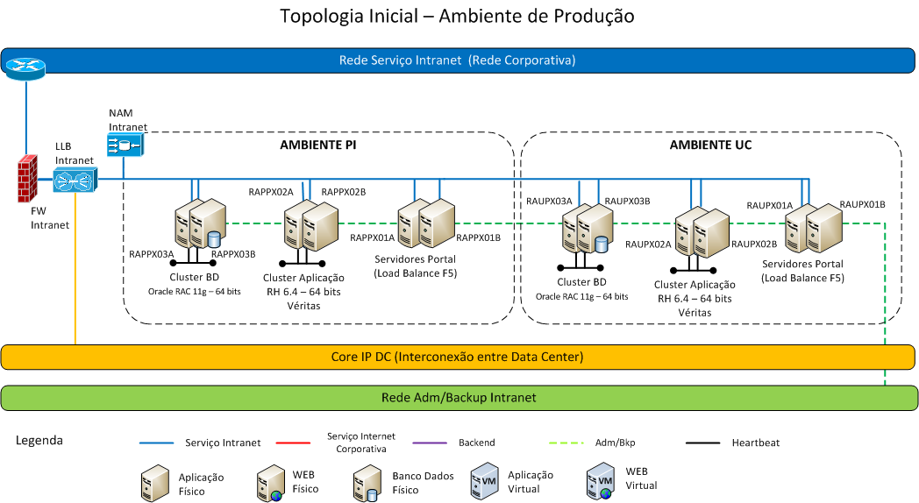
Figura 1 – Topologia inicial do ambiente de produção

Ambiente de Homologação

Topologia Proposta
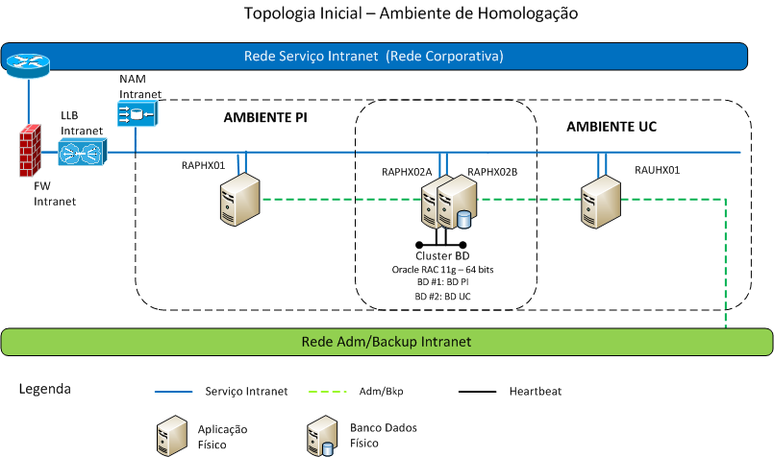
Figura 2 – Topologia inicial do ambiente de homologação

Ambiente de Desenvolvimento

Topologia Proposta
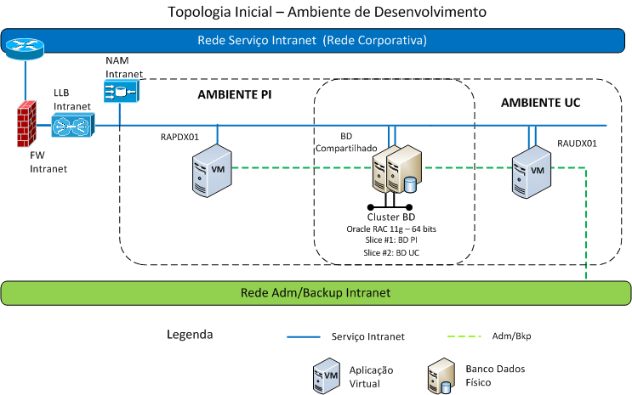
Figura 3 – Topologia inicial do ambiente de desenvolvimento

Objetivo da Arquitetura de Infraestrutura de TI e suas Restrições
Essa seção visa apresentar os objetivos e restrições da arquitetura de infraestrutura de TI adotada para o projeto.

Objetivos da Infraestrutura Adotada
- Robustez;
- Alta Disponibilidade;
- Recuperação contra desastres;
- Desempenho;
- Escalabilidade;
- Menor custo de implantação e crescimento;
- Aderência às recomendações do fornecedor da aplicação;
- Capacidade de monitoração preventiva.

Premissas da Arquitetura de Infraestrutura e decisões
As principais premissas adotadas quanto à arquitetura da infraestrutura de TI do projeto são:
- Arquitetura que suporte à implantação de um plano de Disaster & Recovery (DR);
- Todos os componentes da solução devem possuir alta disponibilidade;
- Utilização das versões mais recentes e homologadas para os aplicativos e softwares básicos da solução. Baixa latência entre os sites, visando a menor perda de dados possível;

Volumetria do Projeto
Não aplicável.

Infraestrutura de TI
Neste capítulo é apresentado o projeto em alto nível (High Level Design - HLD) proposto para implantação da solução no Data Centers Oi de Brasília no Setor de Indústrias Gráficas (SIG) e no Setor Comercial Norte (SCN).

Topologia de Rede da Solução
Conforme Visão da Solução no ITEM 2 deste documento.

Fluxo de Comunicação
Não aplicável.

Mapeamento dos Protocolos Utilizados
Não aplicável.

Padrões de Conectividade dos Servidores.
Para a conexão física dos servidores a infraestrutura de rede deve utilizar um dos modelos abaixo, conforme o caso:
- Conectividade Padrão: servidores que não participam de clusters de sistema operacional. Geralmente a alta disponibilidade da aplicação é garantida por balanceamento de carga na rede.
- Conectividade Cluster ou BD: servidores que fazem parte de um cluster de sistema operacional (Oracle RAC, Red Hat Cluster, Veritas cluster). Nesse caso a rede privada (heartbeat) será configurada nos switches de console.
A alta disponibilidade da conectividade deve ser mantida na conexão utilizando-se portas em placas diferentes dos servidores.
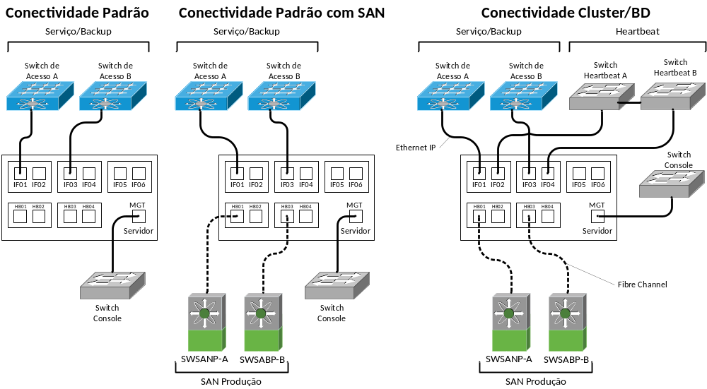
Figura 2 - Conectividade física dos Servidores
A Tabela 1 apresente a configuração lógica das interfaces ethernet para os tipos de conectividade.
CONECTIVIDADE | INTERFACE | NIC Teaming | SWITCHES | REDE
Padrão | IF01 | NIC1  (modo A/A) | Produção | Serviço Intranet (trunk)
Padrão | IF03 | NIC1  (modo A/A) | Produção | Backup (trunk)
Padrão | MGT | NA | Console | Console (Access)
Cluster e BD | IF01 | NIC1  (modo A/A) | Produção | Serviço Intranet (trunk)
Cluster e BD | IF03 | NIC1  (modo A/A) | Produção | Backup (trunk)
Cluster e BD | IF02 | NIC2  (modo A/P) | Console | Heartbeat
Cluster e BD | IF04 | NIC2  (modo A/P) | Console | Heartbeat
Cluster e BD | MGT | NA | Console | Console
Padrão VM | IF01 |  | NA | Serviço Intranet
Padrão VM | IF02 |  | NA | Backup
Tabela 1 - cONFIGURAÇÃO lÓGICA DAS INTERFACES ETHERNET
Modo A/A – Modo de funcionamento Ativo/Ativo permite o balanceamento dos links ethernet através do uso de Link Aggregation IEEE 802.3ad/ax. Em sistemas operacionais Linux deverá ser configurado por meio de Bonding no modo 4. Para sistemas operacionais Windows, esta funcionalidade é provida pelo driver da controladora de rede.
Modo A/P – Modo de funcionamento Ativo/Passivo garante a alta disponibilidade em caso de falha da interface principal. Em sistemas operacionais Linux deverá ser configurado por meio de Bonding no modo 1. Para sistemas operacionais Windows, esta funcionalidade é provida pelo driver da controladora de rede.
Trunk – A rede informada será entregue por meio de VLAN Tagging, dessa forma a configuração das interfaces devem considerar as VLANs associadas. Em sistemas operacionais Linux deverá ser ativado o módulo 802.1q para configuração de interfaces com VLAN Tagging. Para sistemas operacionais Windows, esta funcionalidade é provida pelo driver da controladora de rede.
Access – A rede informada será entregue em modo acesso e deverá ser configurada na forma tradicional.
 | O Servidor disponibilizado pode estar configurado com diferentes tipos de placas ethernet: 2 duais, 2 quad ou 1 quad e 1 dual, por exemplo.  O importante, para garantir a alta disponibilidade, é que sejam utilizadas portas de placas diferentes para conexão nos switches, ou seja, nunca conectar interfaces com a mesma função, utilizando a mesma placa do servidor.

Requisitos de Hardware da Solução
Nos próximos capítulos são apresentados os requisitos de hardware e software da solução para os ambientes de produção, recuperação de desastre, homologação e desenvolvimento.
As informações destacadas com fonte vermelha indicam os recursos que estão sendo disponibilizados nesse parecer.

Ambiente de Produção
Ambiente PI
ID. | Função & Componentes | Item de Configuração
RAPPX01A | Camada Web – Ambiente Portal – Load Balance F5 | Servidor Físico 12 cores, 64GB RAM e 50GB Storage com RH Linux 6.4 – 64 Bits, agentes Patrol e NetBackup, Interfaces rede Serviço Intranet e Adm/Backup Intranet
RAPPX01b | Camada Web – Ambiente Portal – Load Balance F5 | Servidor Físico 12 cores, 64GB RAM e 50GB Storage com RH Linux 6.4 – 64 Bits, agentes Patrol e NetBackup, Interfaces rede Serviço Intranet e Adm/Backup Intranet
RAPPX02A | Cluster Véritas | Servidor Físico 16 cores, 148GB RAM e 1TB Storage com RH Linux 6.4 – 64 Bits, agentes Patrol e NetBackup, Interfaces rede Serviço Intranet e Adm/Backup Intranet  Software Cluster Véritas for Linux
RAPPX02b | Cluster Véritas | Servidor Físico 16 cores, 148GB RAM e 1TB Storage com RH Linux 6.4 – 64 Bits, agentes Patrol e NetBackup, Interfaces rede Serviço Intranet e Adm/Backup Intranet  Software Cluster Véritas for Linux
RAPPX03A | Camada Banco de Dados: Oracle Rac | Servidor Físico 20 cores, 128GB RAM e 4,5TB Storage útil compartilhado (2x para área de BCV) com RH Linux 6.4 – 64 Bits, agentes Patrol e NetBackup, Interfaces rede Serviço Intranet e Adm/Backup Intranet  Software Cluster Oracle Rac 11g – 64 bits com ASM
RAPPX03b | Camada Banco de Dados: Oracle Rac | Servidor Físico 20 cores, 128GB RAM e 4,5TB Storage (2x para área de BCV) com RH Linux 6.4 – 64 Bits, agentes Patrol e NetBackup, Interfaces rede Serviço Intranet e Adm/Backup Intranet  Software Cluster Oracle Rac 11g – 64 bits com ASM

Ambiente UC
ID. | Função & Componentes | Item de Configuração
RAUPX01A | Camada Web – Ambiente Portal – Load Balance F5 | Servidor Físico 12 cores, 64GB RAM e 50GB Storage com RH Linux 6.4 – 64 Bits, agentes Patrol e NetBackup, Interfaces rede Serviço Intranet e Adm/Backup Intranet
RAUPX01b | Camada Web – Ambiente Portal – Load Balance F5 | Servidor Físico 12 cores, 64GB RAM e 50GB Storage com RH Linux 6.4 – 64 Bits, agentes Patrol e NetBackup, Interfaces rede Serviço Intranet e Adm/Backup Intranet
RAuPX02A | Cluster Véritas | Servidor Físico 32 cores, 192GB RAM e 15TB Storage com RH Linux 6.4 – 64 Bits, agentes Patrol e NetBackup, Interfaces rede Serviço Intranet e Adm/Backup Intranet  Software Cluster Véritas for Linux
RAuPX02b | Cluster Véritas | Servidor Físico 32 cores, 192GB RAM e 15TB Storage com RH Linux 6.4 – 64 Bits, agentes Patrol e NetBackup, Interfaces rede Serviço Intranet e Adm/Backup Intranet  Software Cluster Véritas for Linux
RAuPX03A | Camada Banco de Dados: Oracle Rac | Servidor Físico 40 cores, 264GB RAM e 30TB Storage útil compartilhado (2x para área de BCV) com RH Linux 6.4 – 64 Bits, agentes Patrol e NetBackup, Interfaces rede Serviço Intranet e Adm/Backup Intranet  Software Cluster Oracle Rac 11g – 64 bits com ASM
RAuPX03b | Camada Banco de Dados: Oracle Rac | Servidor Físico 40 cores, 264GB RAM e 30TB Storage útil compartilhado (2x para área de BCV) com RH Linux 6.4 – 64 Bits, agentes Patrol e NetBackup, Interfaces rede Serviço Intranet e Adm/Backup Intranet  Software Cluster Oracle Rac 11g – 64 bits com ASM

Ambiente de Homologação (compartilhado)

ID. | Função & Componentes | Item de Configuração
RAPHX01 | Camada Web – Ambiente Portal PI | Servidor Físico 12 cores, 64GB RAM e 400GB Storage com RH Linux 6.4 – 64 Bits, agentes Patrol e NetBackup, Interfaces rede Serviço Intranet e Adm/Backup Intranet
RAuhX01 | Camada Web – Ambiente Portal UC | Servidor Físico 12 cores, 96GB RAM e 2TB Storage com RH Linux 6.4 – 64 Bits, agentes Patrol e NetBackup, Interfaces rede Serviço Intranet e Adm/Backup Intranet
RApHX02a | Camada Banco de Dados: Oracle Rac - | Servidor Físico 12 cores, 64GB RAM e 3,6TB Storage útil compartilhado (600gb para PI e 3 TB para UC) com RH Linux 6.4 – 64 Bits, agentes Patrol e NetBackup, Interfaces rede Serviço Intranet e Adm/Backup Intranet  Software Cluster Oracle Rac 11g – 64 bits com ASM
RApHX02b | Camada Banco de Dados: Oracle Rac | Servidor Físico 12 cores, 64GB RAM e 3,6TB Storage útil compartilhado (600gb para PI e 3 TB para UC) com RH Linux 6.4 – 64 Bits, agentes Patrol e NetBackup, Interfaces rede Serviço Intranet e Adm/Backup Intranet  Software Cluster Oracle Rac 11g – 64 bits com ASM

Ambiente de Desenvolvimento PI

ID. | Função & Componentes | Item de Configuração
RAPDX01 | Camada Web – Ambiente Portal PI | Servidor Virtual 10 cores, 32GB RAM e 400GB Storage com RH Linux 6.4 – 64 Bits, agentes Patrol e NetBackup, Interfaces rede Serviço Intranet e Adm/Backup Intranet
1 slice em servidor bd compartilhado | Camada Banco de Dados: | 600GB em Banco Compartilhado, Interfaces rede Serviço Intranet e Adm/Backup Intranet  Software Cluster Oracle Rac 11g – 64 bits com ASM

Ambiente de Desenvolvimento UC

ID. | Função & Componentes | Item de Configuração
RAUDX01 | Camada Web – Ambiente Portal UC | Servidor Virtual 10 cores, 32GB RAM e 800GB Storage com RH Linux 6.4 – 64 Bits, agentes Patrol e NetBackup, Interfaces rede Serviço Intranet e Adm/Backup Intranet
1 slice em servidor bd compartilhado | Camada Banco de Dados: | 1,2 em Banco Compartilhado, Interfaces rede Serviço Intranet e Adm/Backup Intranet  Software Cluster Oracle Rac 11g – 64 bits com ASM

Balanceamento de Carga na Rede

Balanceamento de Carga na Intranet
O Balanceamento de carga na intranet será realizada na camada Web através da solução de Load Balance F5.

Gerenciamento

Considerações Gerais
A especificação técnica de Gerenciamento é suportada pelo Framework de Ferramentas de Suporte à Gestão de TI- V4 da Diretoria de Infraestrutura e Operações de TI, conforme figura abaixo:
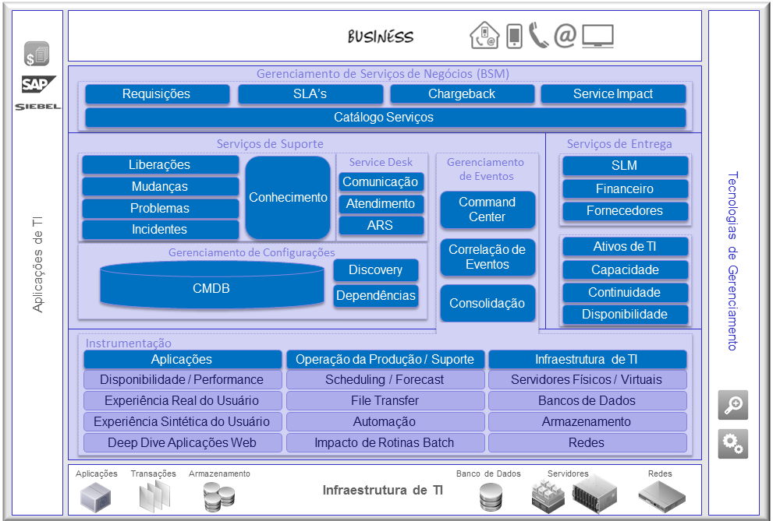
Somente será permitido o uso de ferramentas de monitoração já adquiridas pela Oi, sendo necessária a avaliação de quais instrumentações serão utilizadas e quais ferramentas já adquiridas pela Oi serão adotadas para fornecer o serviço de gerenciamento necessário.
É permitido o uso de recursos de auto-monitoração da aplicação a ser implementada, desde que a solução de self-monitoring propicie uma gestão completa de seus componentes e seja capaz de gerir tresholds, enviar alarmes e eventos de normalização por SMNP para a camada de Gerenciamento de Eventos da Oi.
É premissa em todos os Projetos Estruturantes que os eventos de monitoração gerados pela solução de self-monitoring ou pelas ferramentas de monitoração da Oi sejam enviados, sem exceção e por meio do protocolo SNMP, para a camada de Gerenciamento de Eventos da Oi, em especifico para a solução BMC Event Management (BEM).
As atividades de enriquecimento dos alarmes recebidos, verificação de informações no CMDB, correlação de eventos, abertura de tickets de incidentes e análise / geração de impacto nos serviços de TI serão realizadas pelo BMC Event Management (BEM), portanto todos os eventos de monitoração deverão ser consolidados na camada de Gerenciamento de Eventos.

Ferramentas de Gerenciamento a serem utilizadas neste projeto
A definição do uso das ferramentas de gerenciamento está baseada na necessidade e tipo de tecnologia utilizada neste projeto.
O serviço de gerenciamento deve fazer uso das ferramentas que a Oi possui na versão 4 do framework de gerenciamento, a saber:
- Servidores: BMC Patrol Agent;
- Sistemas Operacionais: BMC Patrol Agent;
- Banco de Dados: BMC Patrol KM for Oracle Database;
- Rotinas Batch: BMC Control-M e BMC Batch Impact Management;

Detalhamento do gerenciamento
Todas as informações detalhadas quanto ao gerenciamento dos componentes listados abaixo serão disponibilizadas nos artefatos “Especificação de Monitoração da Infraestrutura e de Serviços” e “Manual de Operação e Produção”.
- Infraestrutura de TI: detalhamento das métricas e tresholds a serem utilizados para monitorar os recursos físicos e lógicos dos servidores, sistema operacional e processos das plataformas e aplicações;
- Aplicação: detalhamento a cerca dos componentes da aplicação que serão monitoradas com suas respectivas métricas e thresholds, incluindo rotinas e métodos.
- Operação: detalhamento sobre os Jobs e impactos de serviços monitorados pelas ferramentas de automação da cadeia de operação.
- Eventos: detalhamento sobre o enriquecimento de informações dos alarmes recebidos, métodos de correlação e filtragem utilizados, grupos de atendimento, severidade e impacto nos serviços de TI;
- Serviços de TI e de Negócio: detalhamento as regras de impactos dos componentes e da aplicação nos serviços de TI e de Negócio, mapeamento de dependências dos IC’s, regras de cálculo de disponibilidade e tipos de alarmes de serviços que serão exibidos e geridos no BMC Service Impact Management;
- Configurações (CMDB): relação dos itens de configuração (IC’s) da solução implementada, bem como o detalhamento do tipo de impacto do IC, mapeamento de dependência entre IC’s e avaliações de impacto em caso de Mudanças.

Garantia da Qualidade da Solução

Stress Test
Conforme cronograma do STI Mãe.

Testes de Alta disponibilidade
Conforme cronograma do STI Mãe.

